Машина для нанесения глазури GLASSATRICE

фирмы Pavoni (Италия)

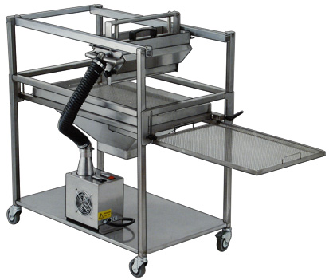

Инструкция по эксплуатации

Машина для глазирования

Машину для глазирования “Pavoni” можно использовать как с шоколадом, так и с расплавленным сахаром. Машина удобна в эксплуатации. Нагрейте продукт до нужной температуры в устройстве подачи, предварительно нагретом электрическим вентилятором, который можно включить за 10 минут до эксплуатации устройства. Расположите решётку с продуктами, которые нужно глазировать, в надлежащем положении, поверните рычаг устройства подачи, чтобы наклонить его над решёткой. Продукты покроются тонким слоем глазури. Под нижним устройством подачи нужно поместить контейнер, чтобы избытки глазури стекали туда. Все детали устройства можно мыть в посудомоечной машине.

Технические данные

Вес: 50 кг
Размеры: 1100х1000х600 мм
Двигатель: 22 Вольт 1500 Ватт
Особенности: устройство используется для глазирования конфет различной высоты благодаря подвижности устройства подачи, которое можно приспособить к двум различным высотам.

Руководство по эксплуатации

- Поверните основной переключатель (красная лампа)
- Поверните переключатель температуры

Позиция 1: 30ºС для шоколада
Позиция 2: 40ºС для расплавленного сахара

Рекомендуемая дозировка

Расплавленный сахар для глазирования кондитерских изделий малого размера

1000 г расплавленного сахара

Нагрейте сахар до температуры 80ºС. Его можно разбавить на 15% водой или сиропом (150 г.). Поместите сахар в предварительно нагретое устройство подачи и покрывайте глазурью кондитерские изделия. Если глазурь слишком жидкая, остудите его и уменьшите количество воды. Важно регулировать температуру в зависимости от вида сахара и количества воды и сиропа.

Шоколадная глазурь

1000 г шоколада разбавить какао-маслом (100-150 г), 1000 г суррогатного шоколада, 100/150 г гидрированного какао.

Смешайте ингредиенты, нагрейте устройство подачи и покрывайте глазурью сладости.

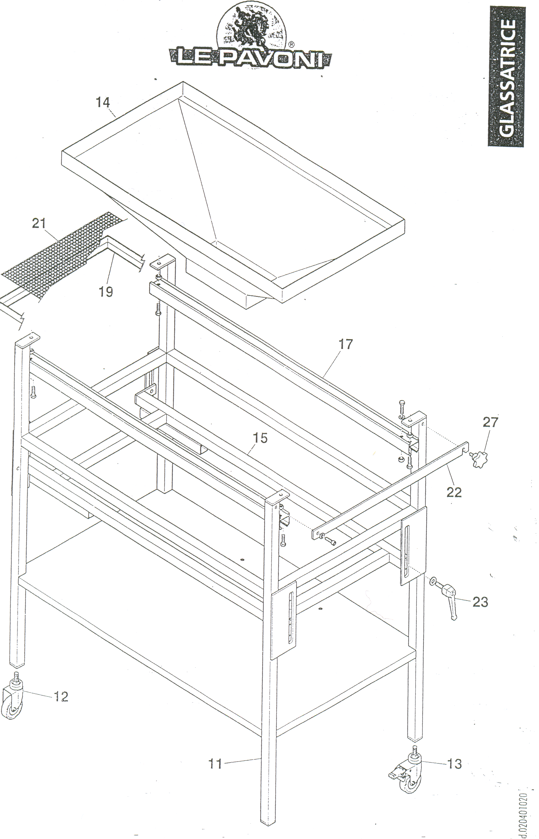

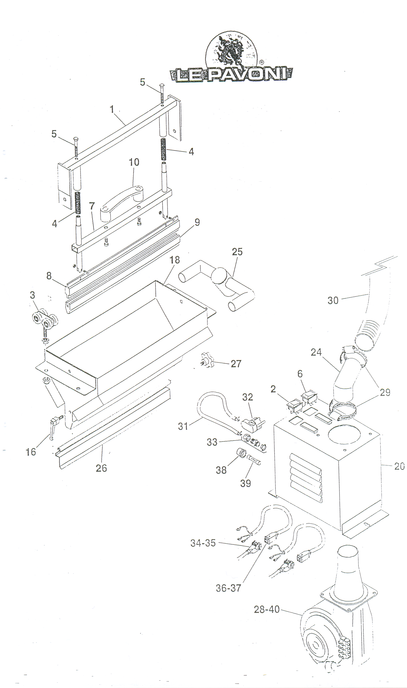

Список запасных частей

№ | Код | Описание
1 | 16010337 | Основная поперечина
2 | 160101015 | Основной прерыватель
3 | 160101367 | Тележка с осью
4 | 160101361 | Пружина
5 | 010101041 | Винт
6 | 160101849 | Прерыватель нагревания (2 позиции)
7 | 160101392 | Скользящая поперечина
8 | 160102067 | Плата
9 | 160101392 | Мойщик
10 | 160101084 | Рукоятка
11 | 160100354 | Тележка для глазированных изделий
12 | 160101026 | Колесо
13 | 160101025 | Колесо с тормозом
14 | 160100287 | Малый бункер
15 | 160100339 | Малый бункер опорной рамы
16 | 160101362 | Поворот рукоятки
17 | 160101754 | Профиль направляющей
18 | 160100288 | Основной движущийся бункер
19 | 160100341 | Рама для решётки
20 | 160100289 | Вентилятор/нагреватель
21 | JG06040D20P0GG | Решётка
22 | 160100342 | Тормоз для бункера
23 | 160101363 | Поворот рукоятки
24 | 160100290 | Второстепенное крепление
25 | 160100343 | Главное крепление
26 | 160100344 | Плата для регулировки
27 | 160101364 | Колесо с ручным тормозом
28 | 160101850 | Вентилятор/нагреватель
29 | 160101365 | Малая лента 44-56
30 | 160100253 | Гибкая трубка длиной 700 мм
31 | 160100345 | Пищевой провод длиной 1500 мм
32 | 160101071 | Стержень 16 А 250 В
33 | 160101992 | Пресс для кабеля
34 | 160101851 | Вилка разъёма
35 | 160101109 | Защитная вилка разъёма
36 | 160101852 | Розетка разъёма
37 | 160101103 | Защитная розетка разъёма
38 | 160101896 | Рукоятка плавкого предохранителя
39 | 160101853 | Плавкий предохранитель
40 | 160101А27 | Вентилятор/нагреватель

